Crosscall ofrece probar durante 60 días, sin compromiso, sus smartphones más resistentes

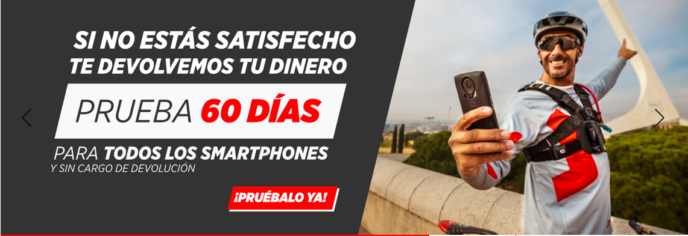

Madrid, 20 de noviembre de 2019.Los móviles ultra-resistentes de Crosscall están pensados para consumidores con un día a día frenético y activo. Deportistas, padres y madres todoterreno, autónomos que funcionan las 24 horas… en definitiva, personas que necesitan estar conectadas, pero que no renuncian a tener una garantía de resistencia a golpes, caídas, arañazos, etc.

Crosscall, la marca líder en tecnología móvil outdoor, ofrece ahora la posibilidad de comprar y probar sus smartphones durante dos meses sin compromiso. Convencidos de la calidad de sus móviles y de la total satisfacción de sus clientes, permite la devolución del precio pagado, si el cliente no queda satisfecho.

La oferta estará disponible en el mercado español, a través de la web de Crosscall, https://crosscall.com/es/shop/, desde el 20 de noviembre y hasta el 15 de febrero de 2020. El cliente que adquiera un smartphone acogiéndose a esta promoción tendrá hasta 60 días para disfrutar su nuevo móvil a tope. Podrá probarlo en cualquier circunstancia (salidas al campo, nieve, viajes y escapadas, etc.) y quedar convencido o, de lo contrario, tendrá la opción de poder devolverlo y recuperar íntegramente el precio pagado. Sin compromiso. Y además, sin cargo de envío de devolución, que será asumido por Crosscall como parte de esta oferta.

Todos los smartphones Crosscall están incluidos en esta oferta (Core-X3, Action-X3 y el tope de gama y más completo, el Trekker-X4 que viene con una Action Cam incorporada, con un gran angular de 170º).

Según María Jesús Tamayo, Country Manager de Crosscall: “estamos tan seguros de la calidad y durabilidad de nuestros móviles que no tenemos miedo a que los consumidores los prueben durante dos meses, sin compromiso. Nos avalan ya dos millones de unidades vendidas, y un ratio de satisfacción de 4,58/5 (según Opiniones-VerificadasTM)”.

Accesorios y sensores que mejoran el rendimiento

La experiencia de uso y el rendimiento de los smartphones ultra-resistentes de Crosscall, se mejoran aún más con el completo porfolio de accesorios propios que se conectan gracias a la tecnología X-LINKTM, un conector magnético ubicado en la parte trasera del móvil para la sujeción, transmisión de datos y de energía. Los clientes podrán así completar su smartphone con un accesorio para llevar el móvil sujeto al tórax (X-Chest), con un accesorio para la bici o moto (X-Bike), un accesorio tipo palo selfie que también es trípode y sumergible (X-Stick), etc.

Además, con los smartphones Crosscall, el cliente puede obtener información detallada de su entorno a través de la aplicación X-SENSOR, con múltiples sensores como termómetro, higrómetro, brújula, altímetro, GPS, y hasta un medidor de rayos UV. Los accesorios de Crosscall no están incluidos en la promoción “satisfied or refunded”.

SOBRE CROSSCALL
CROSSCALL, creador del mercado de la outdoor mobile technology, ofrece móviles y smartphones estancos, resistentes y provistos de una gran autonomía. La marca diseña modelos perfectamente adaptados a los entornos hostiles e imprevisibles que encuentran los deportistas y los profesionales de sectores como la construcción, industria, transporte, etc. (agua, lluvia, humedad, polvo, caídas, golpes…); y los complementa con una gama de accesorios eficaces.

Con más de 1,5 millones de unidades vendidas, una facturación de 71,6 millones de euros y presencia en más de 20.000 puntos de venta, la empresa francesa, con sede en Aix-en-Provence, continua actualmente su desarrollo internacional con presencia en 13 países europeos.

CONTACTOS DE PRENSA: Agencia de Comunicación IBERIA:
Binocular Room

Isabel Luque. Cell: (+34) 600905483 / isabel@binocularroom.com
Laura Soro: laura@binocularroom.com
Félix Elortegui Ruiz. Cell: (+34) 676 121 636/ felix@binocularroom.com

